# Descripción general del problema de estudio

Existe una poca centralización, es decir, poca facilidad para encontrar artistas o diseñadores que deseen expresar y demostrar sus trabajos, esto dificulta que estos consigan generar “Comisiones”. Además, personas que deseen contratar servicios para sus emprendimientos para cosas como logotipos, banners, afiches publicitarios, entre otras cosas similares para pequeños emprendimientos, lo cual hace que tengan que recurrir a medios poco “vistosos y atractivos” para generar logotipos y esto hace que sea menos atractivo a cierto público.

# Diagrama comportamiento

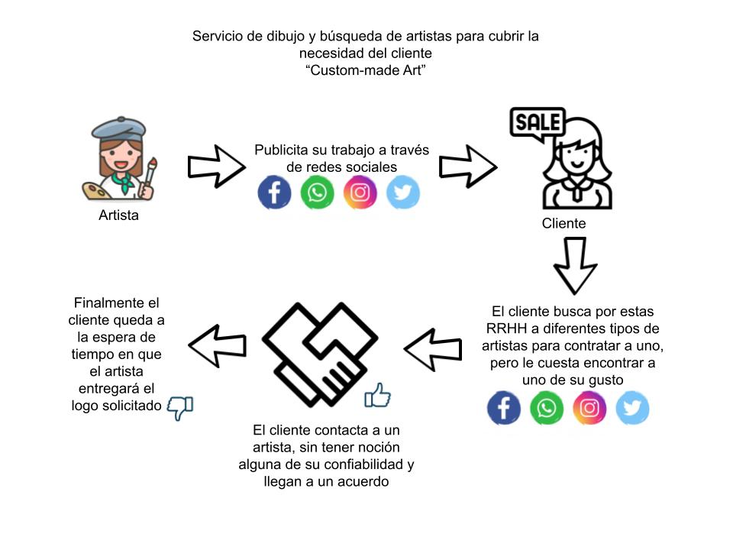

# Lista de problemas

|  |  |  |  |
| --- | --- | --- | --- |
| **N°** | **Causa** | **Problema** | **Consecuencia** |
| 1 | Poca centralización. | Dificultad para encontrar artistas. | Los artistas tienen dificultades para poder ser contratados. |
| 2 | Poca centralización. | Dificultad para que las personas consigan “arte” como el que ellos necesitan. | Contratan servicios de artistas que son más caros y no es lo que ellos realmente querían |
| 3 | Comisiones de otros servicios similares. | Los artistas pierden mucho porcentaje de venta al hacer un trabajo. | Artistas terminan recurriendo a redes sociales o grupos de artistas para publicitar sus trabajos. |
| 4 | La pandemia. | El contacto al ser meramente vía internet o teléfono y no presencial, dificulta a algunas personas más el usarlo. | Muchas personas se quedan con logotipos, dibujos o arte genérica sacada de internet. O dificulta el buscar artistas como los que algunos usuarios necesitan. |
| 5 | La escasez de este tipo de servicios en otros idiomas. | Actualmente hay servicios similares a estos, pero orientados a personas angloparlantes en vez de personas hispanohablantes. Lo que dificulta y crea una barrera por el idioma. | Los hispanohablantes o gente que no sabe inglés, les dificulta o imposibilita el encontrar o ponerse en contacto con artistas al momento de “Solicitar” un trabajo. |

## Soluciones

Para los problemas N° 1 y 2, se podría crear un portal en el que artistas pudieran publicitar sus dibujos y que otras personas pudieran encontrar sus trabajos, ver avances de estos mismos, pagar en la misma plataforma, entre otras cosas. Todo eso en un mismo portal.

Para el problema N°3 analizar el mercado y llegar a un precio accesible según el país, la divisa, la inflación y ese tipo de información.

Para el problema N°4, ofrecer un portal en el que personas puedan comunicarse mediante un chat directamente con el artista, todo esto con la finalidad de agilizar la comunicación con el Cliente/Artista. Y diseñar una página la cual sea intuitiva y sencilla de utilizar.

Para el problema N°5, diseñar una plataforma la cual funcione en diferentes idiomas para que todo tipo de personas, independiente de su habla, pueda hacer uso de esta misma. Y al momento de contratar un artista, por ejemplo, que se muestre el idioma que la persona habla.